I.ĐẶT VẤN ĐỀ
Bác Hồ đã dạy: “Tiếng nói là thứ của cải vô cùng lâu đời và vô cùng quý báu của dân tộc. Chúng ta phải giữ gìn nó, quý trọng nó, làm cho nó phổ biến ngày càng rộng khắp”, đặc biệt là trong công tác giáo dục trẻ mầm non nói chung và trẻ nhà trẻ 24 - 36 tháng nói riêng hiện nay, chúng ta càng thấy rõ vai trò của ngôn ngữ.
Ngôn ngữ luôn có vai trò to lớn trong sự hình thành và phát triển nhân cách của trẻ, là phương tiện để phát triển tư duy, tình cảm, thẩm mỹ cho trẻ.
Vậy phát triển vốn từ cho trẻ là gì? Và tại sao lại phải phát triển vốn từ cho trẻ? Như chúng ta đã biết trẻ mầm non nói chung và trẻ nhà trẻ 24 - 36 tháng nói riêng vui chơi là hoạt động chủ đạo, thông qua chơi trẻ được lĩnh hội kiến thức, được tái tạo lại thế giới xung quanh, được thỏa mãn nhu cầu khám phá vì vậy khi tổ chức cho trẻ vui chơi có ý nghĩa vô cùng quan trọng trong sự phát triển nhân cách trẻ trong đó có yếu tố phát triển vốn từ. Thông qua hoạt động chơi tập ở các góc, vốn từ của trẻ dần hình thành và phát triển
Thông qua hoạt động góc vốn từ của trẻ dần hình thành và phát triển. Trẻ nhận thức được thế giới xung quanh, trẻ được giao lưu tình cảm trong lúc chơi phát triển khả năng tư duy và trí tưởng tượng của trẻ.
Chính vì vậy tôi mạnh dạn chọn đề tài” Biện pháp phát triển vốn từ cho trẻ nhà trẻ 24 - 36 tháng thông qua hoạt động chơi tập ở các góc” làm đề tài cho bài sáng kiến kinh nghiệm của mình.
II. GIẢI QUYẾT VẤN ĐỀ
1.Nội dung lý luận:
Như chúng ta đã biết trẻ lứa tuổi nhà trẻ là lứa tuổi nhỏ nhất trong trường mầm non, đến trường trẻ bắt đầu được học ăn, học nói, ngôn ngữ nói là cơ sở đầu tiên giúp trẻ giao tiếp với mọi người, mở rộng hiểu biết về thế giới xung quanh. Vì vậy cần sự quan tâm đặc biệt của người lớn, của cô giáo để trẻ phát triển một cách toàn diện.
Các nhà nghiên cứu giáo dục đều khẳng định phát triển vốn từ là nền tảng quan trọng để phát triển ngôn ngữ, có ý nghĩa quan trọng phát triển đến mọi mặt sau này của trẻ. Vốn từ cá nhân cũng phát triển thì ngôn ngữ cũng phát triển.
Giáo dục mầm non với vị trí là bậc học đầu tiên trong hệ thống giáo dục quốc dân phát triển vốn từ cho trẻ là hết sức quan trọng, là một hoạt động tâm lý mà ở đó có một hoặc nhiều chủ thể cùng tham gia hoạt động. Nhờ hoạt động này mà ngôn ngữ mới hoàn thành được các chức năng biểu đạt những tên gọi các sự vật hiện tượng, chức năng biểu hiện ngôn ngữ và khái niệm chức năng biểu cảm, hiểu đối tượng giao lưu. Hằng ngày qua quan sát và thông qua hoạt động của trẻ tôi nhận thấy một số hạn chế ảnh hưởng đến khả năng phát triển vốn từ của trẻ như:
Về tâm lý trẻ mới đi học, mới được sinh hoạt trong môi trướng tập thể, rất bỡ ngỡ, lúc đầu đến lớp hay khóc nhè, khóc nhiều hơn nói, một số trẻ lại quá nhút nhát hay thu mình lại chỉ chơi một mình, khả năng giao lưu bằng ngôn ngữ kém.
Về sinh lý lứa tuổi này cơ quan phát âm chưa hoàn thiện, trẻ hay nói ngọng, câu nói của trẻ thường hay thiếu thành phần chủ ngữ hay vị ngữ, trẻ hay bị hụt hơi chưa nói được cả câu dài
Số vốn từ: Trẻ 2 - 3 tuổi có số lượng từ tăng nhanh. Đặc biệt trẻ 22 đến 30 tháng tuổi trong vốn từ của trẻ phần lớn các danh từ, động từ, tính từ, đại từ xuất hiện ít và được tăng dần theo tháng tuổi
Với những đặc điểm phát triển vốn từ trên cô giáo cần hình thành và phát triển vốn từ cho trẻ bằng cách gần gũi, thường xuyên trò chuyện với trẻ. Hãy thường xuyên nói với trẻ càng nhiều càng tốt.
Từ cơ sở lý luận trên bản thân tôi nhận thấy viêc phát triển vốn từ cho trẻ là vô cùng quan trọng vì vậy khi phụ trách lớp 24 - 36 tháng tuổi, hằng ngày chăm sóc giáo dục trẻ tôi nhận thấy cần phải phát triển vốn từ cho trẻ để vốn từ của trẻ phát triển phong phú, mở rộng vốn hiểu biết giúp trẻ được phát triển toàn diện.
2. Thực trạng vấn đề:
Trường MN Phúc Lợi được xây mới và đi vào hoạt động từ tháng 7 năm 2013 với 14 phòng học và các phòng chức năng, phòng bếp rộng rãi.
Trường có tổng số các bộ giáo viên nhân viên là 44 đồng chí trong đó có 24 giáo viên thì 100% giáo viên có trình độ đạt chuẩn và trên chuẩn
Là một giáo viên giảng dạy trong nhà trường tôi luôn xác định rõ vai trò trách nhiệm của mình là cùng chị em phấn đấu để trường đạt kết quả cao nhất mà trước hết là việc nâng cao chất lượng chăm sóc giáo dục trẻ.
Vì vậy khi bước vào thực hiện đề tài này tôi đã gặp phải những thuận lợi và khó khăn như sau:
2.1.Thuận lợi:
- Trẻ nhanh nhẹn, tiếp thu nhanh , tập trung chú ý theo sự hướng dẫn của cô
- Chuẩn bị đầy đủ đồ dùng trang thiết bị cơ sở hạ tầng sạch sẽ, gọn gàng để thuận lợi cho việc cung cấp vốn từ cho trẻ.
- Ban giám hiệu nhà trường đã trang bị đầy đủ cơ sở vật chất, đồ dùng đồ chơi trong lớp để dạy trẻ tốt hơn.
- Được sự chỉ đạo của Ban giám hiệu về lịch trình và kế hoạch tổ chức các hoạt động giáo dục, các hoạt động ngoại khóa….
- Phòng học rộng rãi, thoáng mát
- Lớp học được phân chia theo đúng độ tuổi quy định
- Giáo viên đã công tác nhiều năm trong nghề, nhiệt tình, yêu nghề mến trẻ, ham học hỏi để nâng cao trình độ chuyên môn nghiệp vụ, có ý thức trách nhiệm cao trong công việc, phát huy tính tích cực của trẻ.
- Bản thên tôi luôn nhận được sự quan tâm chỉ đạo sát sao của ban giám hiệu nhà trường
- Giáo viên trong lớp có tinh thần đoàn kết, có sự phối hợp với nhau trong công tác giảng dạy đặc biệt là chú ý cung cấp vốn từ ở mọi lúc mọi nơi cho trẻ
- Tìm tòi, tự làm đồ dùng, đồ chơi để phục vụ cho tiết dạy và hoạt động vui chơi của trẻ.
- Đa số phụ huynh quan tâm đến con, đến các hoat động của lớp.
- Ngoài những thuận lợi trên thì không thể không kể đến sự quan tâm, ủng hộ và sự phối kết hợp của các bậc phụ huynh của lớp trong các hoạt động học của cô và trẻ ở trường.
2.2. Khó khăn:
Bên cạnh những thuận lợi và khó khăn nêu trên thì lớp tôi cũng gặp phải một số khó khăn như sau:
-Trẻ 24 - 36 tháng tuổi còn nhỏ nên khả năng nói, phát âm của trẻ còn kém, thời gian chăm sóc cho trẻ nhiều
- Phụ huynh chưa quan tâm đến việc phát triển vốn từ cho trẻ thông qua hoạt động chơi
- Số lượng trẻ trong lớp đông nên cũng ảnh hưởng đến việc phát triển vốn từ cho trẻ của giáo viên
- Một số trẻ quá hiếu động trong khi một số trẻ lại quá nhút nhát
III. CÁC BIỆN PHÁP THỰC HIỆN
Sau một năm thực hiện đề tài này tôi đã thực hiện một số biện pháp như sau:
1.Biện pháp 1: Khảo sát thực trạng phát triển vốn từ cho trẻ 24 - 36 tháng tại lớp nhà trẻ D1 trường mầm non Phúc Lợi
2. Biện pháp 2: Phát triển vốn từ cho trẻ thông hoạt động chơi tập góc vận động
3. Biện pháp 3: Phát triển vốn từ cho trẻ thông qua hoạt động chơi góc hoạt động với đồ vật
4. Biện pháp 4: Phát triển vốn từ cho trẻ thông góc bé chơi với hình và màu
5. Biện pháp 5: Phát triển vốn từ cho trẻ qua góc chơi bế em
6. Biện pháp 6: Phát triển vốn từ cho trẻ thông qua góc bé kể chuyện
1. Biện pháp 1: Khảo sát thực trạng phát triển vốn từ cho trẻ 24 - 36 tháng tại lớp nhà trẻ D1 trường mầm non Phúc Lợi:

STT | Nội dung đánh giá | Kết quả đầu năm
STT | Nội dung đánh giá | Đạt | Chưa đạt
1 | Số lượng từ | 10 trẻ = 28% | 25trẻ = 72%
2 | Hiểu nghĩa của từ | 7 trẻ = 20% | 28 trẻ% = 80%
3 | Tích cực hóa vốn từ | 5 trẻ = 15% | 30 trẻ = 85%
2. Biện pháp 2: Phát triển vốn từ cho trẻ thông qua hoạt động chơi tập góc vận động:
Như chúng ta đã biết trẻ mầm non đặc biệt là trẻ nhà trẻ thì “ Học mà chơi - Chơi mà học”. Chơi là một trong những hoạt động học tập của trẻ và chơi có ảnh hưởng to lớn đối với sự phát triển toàn diện nhân cách con người trẻ. Thông qua các hoạt động vui chơi còn hình thành ở trẻ những chức năng tâm lý, những cơ sở ban đầu của nhân cách con người.
Khi tham gia góc chơi vận động trẻ được chơi rất nhiều trò chơi như trò chơi “ Lăn bóng:, trò chơi : Thả hạt”, “Ném bóng vào rổ” .. Qua các trò chơi này không chỉ rèn luyện các kỹ năng cho trẻ mà cô còn phát triển vốn từ cho trẻ thông qua các câu hỏi của cô để trẻ trả lời như: Con đang chơi gì đấy? Con chơi với bạn nào? Con lăn bóng cho bạn bằng mấy tay? Thế tay của con đâu? Qua các câu hỏi thì khi trẻ trả lời là cô đã giúp trẻ củng cố và phát triển vốn từ cho trẻ
Chính vì thế việc tổ chức những hoạt động vui chơi cho trẻ không chỉ giúp trẻ hình thành kỹ năng mà còn hình thành nền tảng khá vững chắc để phát triển vốn từ cho trẻ. Với trẻ nhà trẻ, trẻ được học qua chơi khiến trẻ rất thích thú, trẻ cảm thấy việc tiếp thu kiến thức rất nhẹ nhàng thoải mái mà không bị gò bó vì vậy giáo viên cần tạo ra các tình huống chơi trong chế độ sinh hoạt hằng ngày của trẻ. Đối với trẻ chơi có một vai trò rất quan trọng trong việc phát triển vốn từ cho trẻ.
Đối với trẻ mầm non hoạt động vui chơi chiếm vai trò chủ đạo trong hoạt động của trẻ ở trường mầm non. Thông qua các góc chơi trẻ được thực hành trải nghiệm với các vai chơi khác nhau, từ đó trẻ có được các kỹ năng giao tiếp, ứng xử, biết thể hiện tình cảm đến mọi người xung quanh bằng ngôn ngữ. Khi tổ chức hoạt động vui chơi tôi chú trọng đến việc tạo ra các tình huống khi trẻ đóng vai để trẻ tự tìm cách giải quyết và trả lời câu hỏi khi cô hỏi.
3. Biện pháp 3: Phát triển vốn từ cho trẻ thông qua hoạt động chơi góc hoạt động với đồ vật
Như chúng ta đã biết, thông qua hoạt động chơi góc hoạt động với đồ vật trẻ không chỉ được làm quen với những đồ dùng đồ chơi mà qua đó còn giúp trẻ phát triển vốn từ để từ đó trẻ sử dụng từ ngữ để nhận biết, phân biệt và sử dụng đúng chức năng của các đồ dùng đồ chơi.
Khi tham gia góc chơi hoạt động với đồ vật trẻ trẻ rất hứng thú và tích cực tham gia hoạt động. Ví dụ qua trò chơi xâu dây mục đích là được làm quen và sử dụng được một số từ như: Dây xâu, luồn dây, cầm dây, xâu qua lỗ, màu đỏ, màu vàng, màu xanh.. qua việc cho trẻ quan sát mẫu và tập xâu.

4. Biện pháp 4: Phát triển vốn từ cho trẻ thông góc bé chơi với hình và màu
Như chúng ta đã biết góc bé chơi với hình và màu là một trong những góc chơi không thể thiếu trong tổ chức hoạt động góc hằng ngày của trẻ. Đối với trẻ nhà trẻ thì đây là giai đoạn phát triển quan trọng nhất trong cuộc đời của trẻ. Ở giai đoạn này trẻ hình thành và phát triển kỹ năng giao tiếp xã hội, phát triển về mặt tư duy, trí tuệ thể chất và nhiều kỹ năng khác. Đây là một trong những hoạt động vui chơi mà trẻ hứng thú nhất, mang lại cho trẻ nhiều niềm vui và kiến thức về màu sắc và hình dạng xung quanh trẻ.
Qua các hoạt động ở góc chơi bé chơi với hình và màu trẻ được làm quen với rất nhiều đồ vật như đất nặn, sáp màu, hình màu... trẻ rất hứng thú và tích cực tham gia hoạt động. Khi thực hiện các trò chơi cô hướng dẫn, gợi ý, bao quát và hỏi trẻ: Con đang xếp gì? Con xếp hình gì? Hình con xếp có màu gì? Tương tự ở các trò chơi khác cô đã giúp trẻ lĩnh hội được nhiều từ mới và được sử dụng các từ một cách chủ động có sự giúp đỡ của cô.
5. Biện pháp 5: Phát triển vốn từ cho trẻ qua góc chơi bế em
Ở góc chơi bế em khi trẻ nhập vai làm mẹ để bế em bé và cho em ăn trẻ sẽ bắt chước mẹ thể hiện những tình cảm dành cho em bé như: Em ngoan nào? Em ăn đi? Qua quá trình chơi như vậy thì vốn từ của trẻ sẽ được phát triển
6. Biện pháp 6: Phát triển vốn từ cho trẻ qua góc chơi bé kể chuyện:
Dường như trong tâm hồn mỗi đứa trẻ khi còn thơ bé luôn có những hình ảnh rất đẹp về các nhân vật trong truyện. Chính vì thế mà hoạt động góc bé kể chuyện là biện pháp rất tốt để phát triển vốn từ cho trẻ. Khi trẻ chơi ở góc bé kể chuyện cô hướng dẫn trẻ kể lại chuyện theo tranh theo các câu hỏi gợi ý của cô nhằm giúp trẻ phát triển ngôn ngữ và làm giàu vốn từ cho trẻ. Để giúp trẻ phát triển vốn từ thì cô chuẩn bị tranh đưa ra các câu hỏi ngắn gọn để hỏi trẻ cho trẻ trả lời. Cô hướng dẫn trẻ trả lời câu hỏi ngắn gọn rõ ràng.
7. Hiệu quả của sáng kiến:
Qua thực tế nghiên cứu và áp dụng một số biện pháp phát triển vốn từ cho trẻ nhà trẻ 24 - 36 tháng thông qua hoạt động chơi tập ở các góc cho trẻ lớp tôi thì tôi nhận thấy những biện pháp trên rất có hiệu quả, học sinh lớp tôi đã có những chuyển biến rõ rệt. Trẻ đến lớp có tinh thần thoải mái và ít gặp khó khăn khi đến lớp.Trẻ tích cực tham gia vào hoạt động của lớp cùng với cô và các bạn. Trẻ biết hợp tác sôi nổi cùng bạn khi tham gia chơi và học. Trẻ chủ động giao lưu cùng cô và bạn. Mạnh dạn trong giao tiếp với mọi người xung quanh. Từ những biện pháp trên tôi đã thu được những kết quả như sau:
- Đối với bản thân đã hình thành thói quen thường xuyên phát triển vốn từ cho trẻ.
- Phụ huynh yên tâm tin tưởng cô giáo và kết hợp với cô giáo để phát triển vốn từ cho trẻ khi trẻ ở nhà.
- Phát triển vốn từ cho trẻ qua hoạt động chơi tập ở các góc kết quả khá tốt, trẻ lớp tôi rất hứng thú chơi và tích cực học các từ mới qua các yêu cầu của trò chơi qua đó vốn từ của trẻ tăng lên rất nhiều
Từ những kết quả trên tôi đã rút ra được bài học kinh nghiệm là:
- Luôn quan tâm đến trẻ, giáo dục trẻ ở mọi lúc mọi nơiPhát triển số lượng từ phù hợp với khả năng của trẻ
- Dựa vào kết quả vốn từ của trẻ có được để từ đó có kế hoạch giáo dục trẻ cho phù hợp hơn.
* Đối với giáo viên:
- Tôi đã có thêm kinh nghiệm hơn trong việc tổ chức các hoạt động giáo dục để phát triển vốn từ cho trẻ
* Đối với phụ huynh:
- Từ những kết quả đạt được bản thân tôi đã tạo được lòng tin đối với các bậc phụ huynh làm cho phụ huynh ngày càng tin tưởng, yên tâm đưa con đến trường. Qua đó nâng cao nhận thức của phụ huynh về việc phát triển vốn từ cho trẻ là việc hết sức cần thiết.
Phụ huynh rất phấn khởi, quan tâm, thường xuyên trao đổi với giáo viên, phối hợp với giáo viên trong công tác chăm sóc giáo dục trẻ từ đó phụ huynh đã tạo điều kiện tốt nhất để trẻ được tham gia vào các hoạt động, tham gia dạy trẻ ở mọi lúc mọi nơi khi trẻ ở nhà để giúp trẻ phát triển vốn từ một cách tốt nhất
* Đối với trẻ:
- Trẻ lớp tôi có những tiến bộ rõ rệt, trẻ mạnh dạn tự tin trong giao tiếp, đến lớp biết chào hỏi lễ phép và chơi đoàn kết với bạn
- Vốn từ của trẻ đã tăng lên rõ rệt
Qua thực hiện một số biện pháp trên kết quả đạt được như sau:
STT | Nội dung đánh giá | Kết quả đầu năm |  | Kết quả cuối năm
STT | Nội dung đánh giá | Đạt | Chưa đạt | Đạt | Chưa đạt
1 | Số lượng từ | 10 trẻ = 28% | 25trẻ = 71% | 25 trẻ = 71% | 7 trẻ = 20%
2 | Hiểu nghĩa của từ | 7 trẻ = 20% | 28 trẻ% = 80% | 23trẻ = 65% | 12 trẻ= 34%
3 | Tích cực hóa vốn từ | 5 trẻ = 14% | 30 trẻ = 85% | 20trẻ =57% | 15trẻ = 42%
III. KẾT LUẬN, KIẾN NGHỊ
1.Ý nghĩa của sáng kiến:
Dạy kỹ năng sống cho trẻ là một hoạt động vô cùng quan trọng trong sinh hoạt hằng ngày của trẻ. Vì thế là một giáo viên cần xác định đây là nhiệm vụ quan trọng cần phải thường xuyên giáo dục trẻ ở mọi lúc, mọi nơi. Do đó mỗi giáo viên cần phải nắm vững được vai trò quan trọng của việc dạy kỹ năng sống cho trẻ, luôn đưa ra các biện pháp hay để trẻ có thể tiếp thu những kỹ năng một cách nhanh chóng và hiệu quả nhất. Qua việc thực hiện và áp dụng những biện pháp trên tôi thấy kỹ năng của trẻ đã phát triển tốt hơn, trẻ mạnh dạn tự tin trong giao tiếp, đến lớp biết chào hỏi lễ phép và chơi đoàn kết với bạn. Trẻ đã có những kỹ năng tự phục vụ trong ăn uống. Trẻ biết lấy và cất đồ dùng, đồ chơi đúng nơi quy định, trẻ đã biết chơi với bạn và đã biết thể hiện tình cảm của mình với mọi người xung quanh.…Từ đó tạo cho giáo viên tích cực hơn trong việc giúp trẻ rèn luyện những kỹ năng để từ đó tìm ra các biện pháp thực hiện tốt nhất để nâng cao chất lượng chăm sóc và giáo dục trẻ.
2. Những nhận định chung:
Trên đây là một số biện pháp mà tôi đã thực hiện để dạy kỹ năng sống cho trẻ nhà trẻ 24-36 tháng tuổi. Bản thân tôi rất mong nhận được sự đóng góp ý‎ kiến của ban giám khảo và các bạn đồng nghiệp để nâng cao hơn chất lượng dạy kỹ năng sống cho trẻ mầm non nói chung và trẻ nhà trẻ 24 - 36 tháng tuổi nói riêng.
3. Bài học kinh nghiệm:
Muốn thực hiện tốt việc dạy kỹ năng sống cho trẻ thì giáo viên phải không ngừng tự học tập, bồi dưỡng kiến thức, kỹ năng, nắm chắc nội dung về phương pháp dạy kỹ năng sống cho trẻ. Đẩy mạnh công tác tham mưu với nhà trường để mua sắm đầy đủ cơ sở vật chất để tổ chức các hoạt động cho trẻ. Nâng cao nhận thức của các bậc phụ huynh thông qua công tác tuyên truyền về dạy kỹ năng sống cho trẻ. Đặc biệt giáo viên phải thực sự thương yêu và tôn trọng trẻ, phải biết
kiềm chế và kiên trì, nhẫn nại, lấy tình cảm làm yếu tố quan trọng để giáo dục trẻ, có làm được những điều trên thì hoạt động dạy kỹ năng sống cho trẻ mới có hiệu quả.
4. Kiến nghị đề xuất:
Tôi rất mong nhận được sự quan tâm của các cấp, các ngành tạo điều kiện về cơ sở vật chất và kinh phí để nhà trường mua sắm thêm đồ dùng đồ chơi cho trẻ được học với một môi trường đầy đủ nhất. Cung cấp các tài liệu về việc dạy kỹ năng sống cho trẻ, tạo điều kiện cho giáo viên chúng tôi được tham quan học hỏi kinh nghiệm của chị em đồng nghiệp trong trường cũng như của trường bạn.

PHỤ LỤC ( HÌNH ẢNH MINH HỌA, PHIẾU HỎI, MINH CHỨNG....)
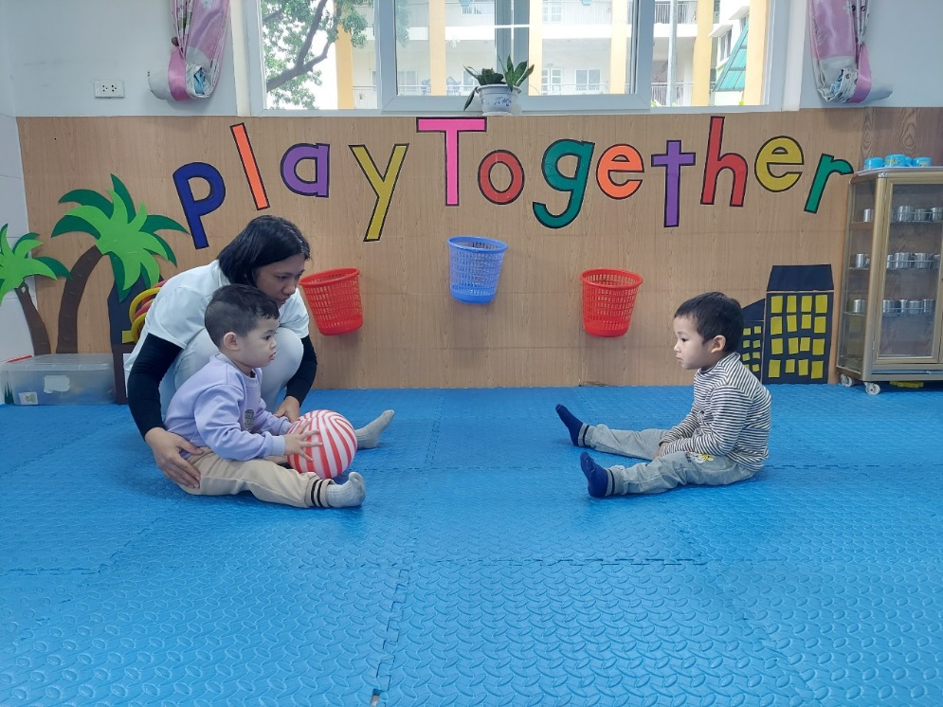
Ảnh: Góc vận động
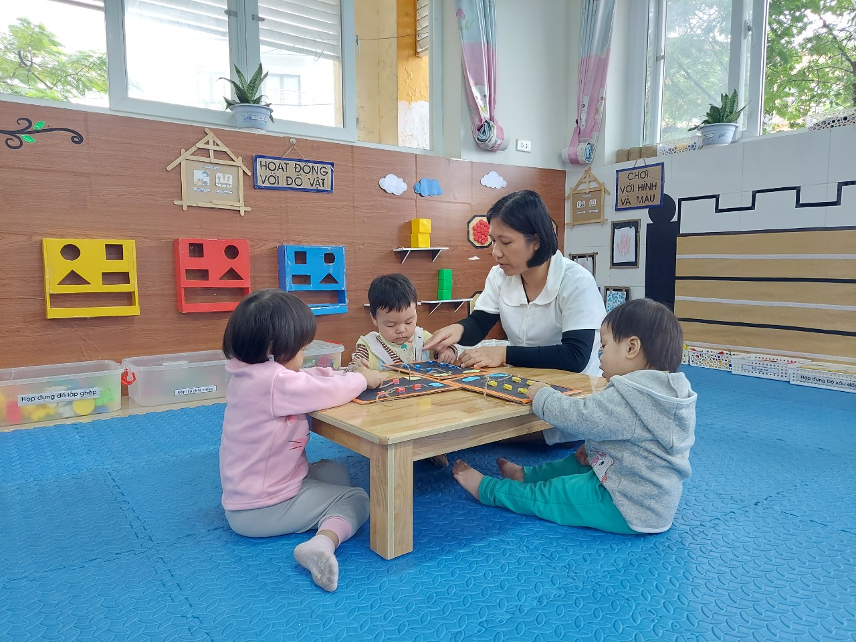
Ảnh: Góc hoạt động với đồ vật

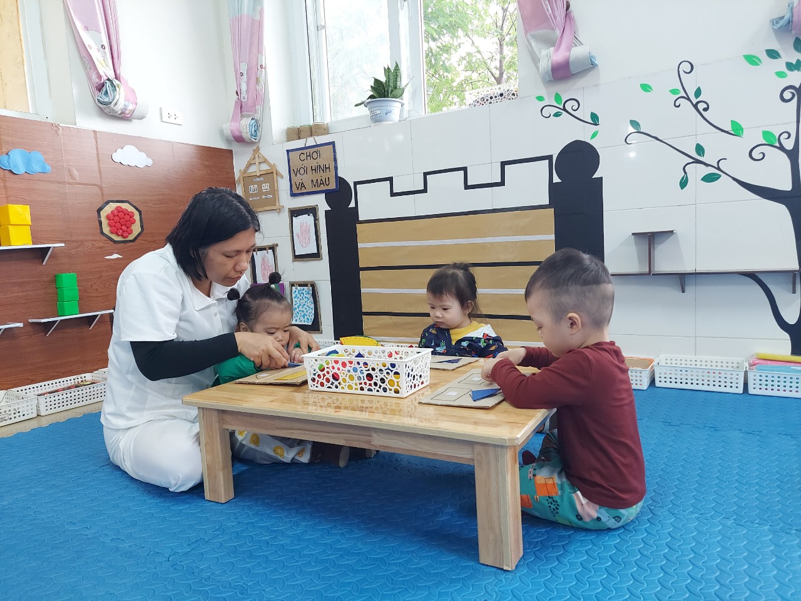
Ảnh: Góc bé chơi với hình và màu
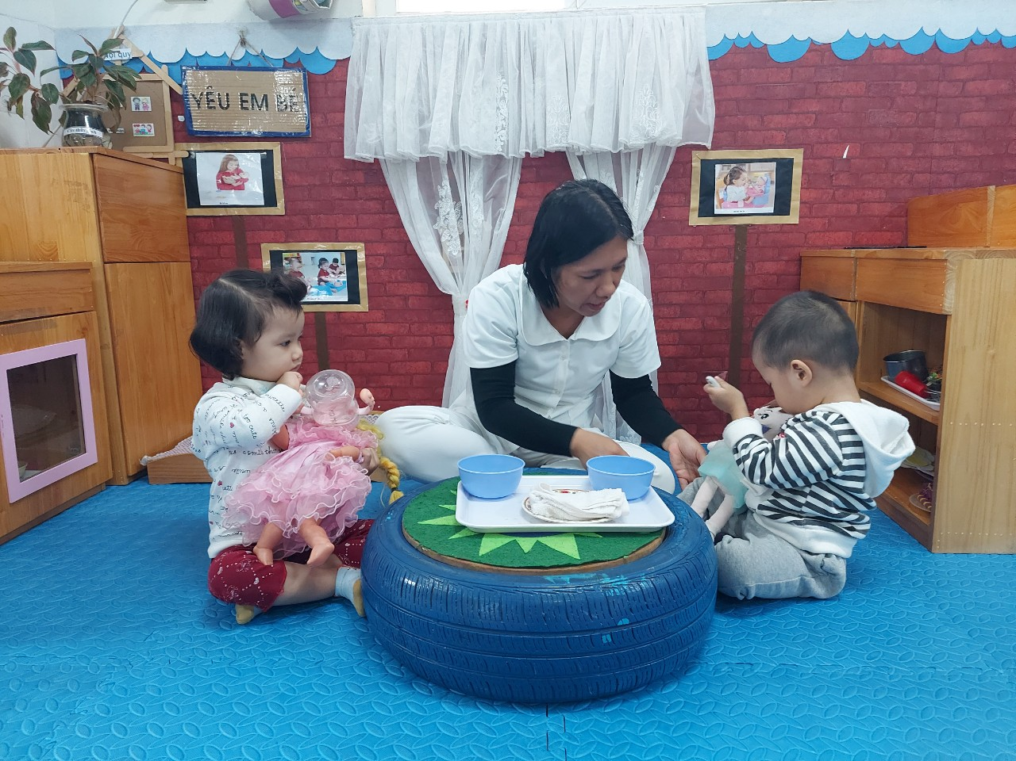
Ảnh: Góc chơi bé em

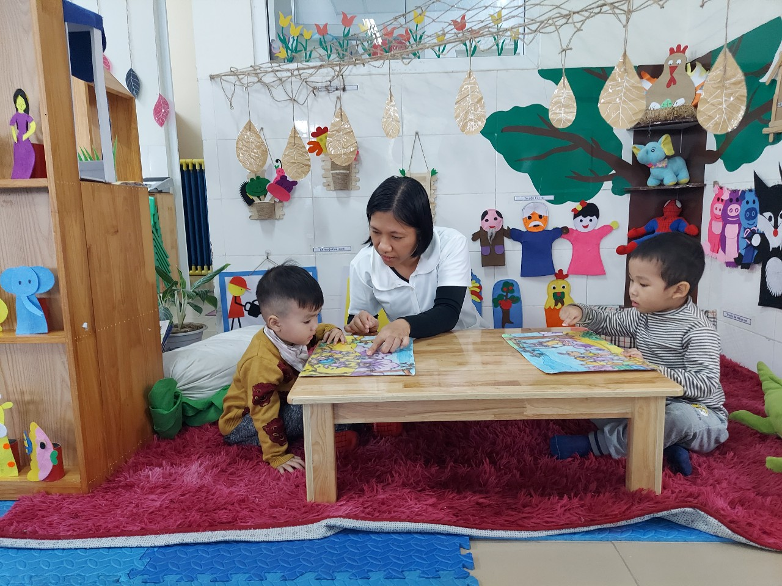
Ảnh: Góc chơi bé kể chuyện

IV. TÀI LIỆU THAM KHẢO
1.Hướng dẫn thực hiện chăm sóc giáo dục trẻ nhà trẻ 24 - 36 tháng - Nhà xuất bản sư phạm Hà Nội.
2. Tâm lý học đại cương - Nhà xuất bản Hà Nội - Phạm Mai Chi.
3. Tài liệu tập huấn modun “ Ứng dụng phương pháp Montessori trong hoạt động chăm sóc giáo dục trẻ”
4. Tâm lý học trẻ em - Lê Thị Ánh Tuyết
5. Quy chế nuôi dạy trẻ.

Tôi xin chân thành cảm ơn!
Phúc Lợi, ngày 8 tháng 3 năm 2023
Người viết

Kiều Thị Dân

